On Chip Flash Programming

<https://www.intel.com/content/www/us/en/docs/programmable/683689/current/fpga-on-chip-flash-description.html>

FPGA를 비활성화 (전원을 꺼도 사라지지 않는다)로 한다.

10M08 은 1376 kbit(176KB)의 flash를 포함하고 있다.

UFM으로는 3 블럭으로 나누어져 있으며,

0x00000 - 0x03fff

0x04000 - 0x07fff

0x08000 - 0x1c7ff 까지이다.

즉 116735 byte (113KByte)를 소프트웨어 영역으로 사용이 가능하다. ( Single Uncompressed Image의 경우이다.)

[Qsys]

- onchip_flash 추가

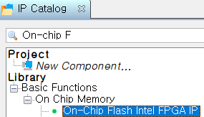

* Single Uncompressed Configuration 선택

* secter 1,2,3, R/W 로 선택

* Initialize flash content 해제

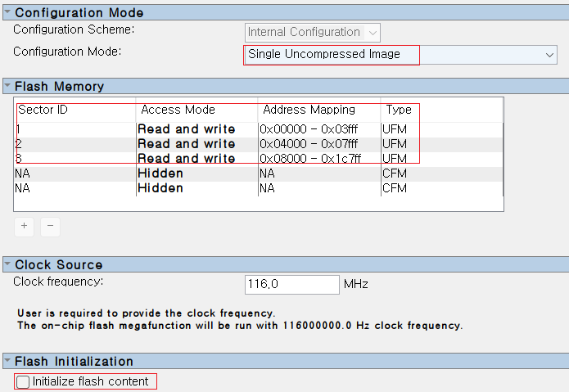

- clock, nreset,, data 연결(Data & instruction), csr (Data) 연결

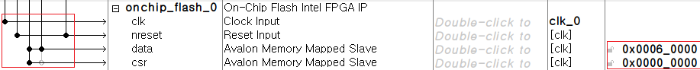

- cpu의 reset verctor를 onchip_flash_0_data로 연결

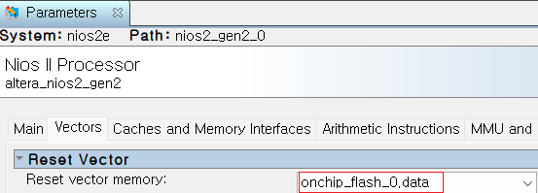

- Qsys generate

[Quartus]

- Assignments > Device -> Device and Pin Option > Configuration > Single Uncompressed Image (912Kbits UFM) 선택

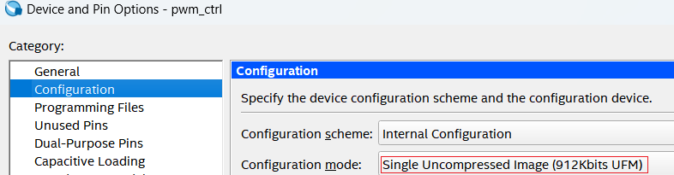

- full compilation

[eclipse]

- eclipse 에서 niosii -> bsp-editor > Linker Script tab > .text > onchip memory

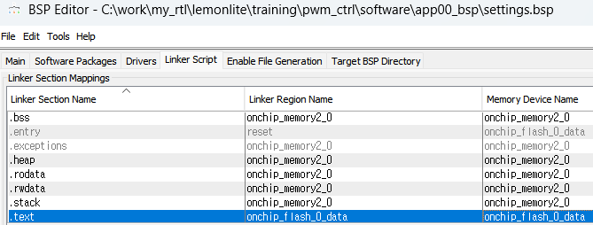

- settings > Advanced > hal > linker > 아무것도 선택하지 않는다. (on-chip memory에서 동작하기 때문)

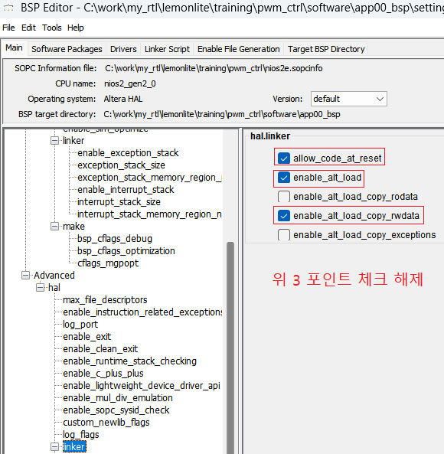

- app 에서 > Make Target > Build > mem_init_generate > onchip_flash_0.hex 생성

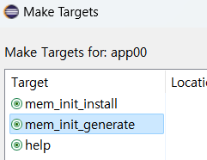

[Quartus]

- File > Convert Programming File > Internal Configuration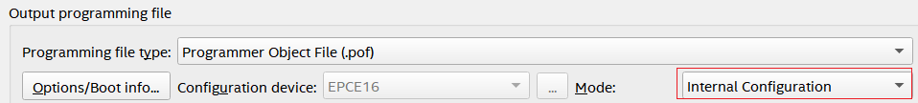

- output_file.pof



- SOF Data > Add File > PwmCtrl.sof

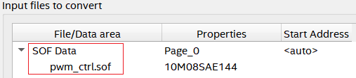

- Options/Boot Info > Load memory file > memory_init 디렉토리의 onchip_flash_0.hex 선택

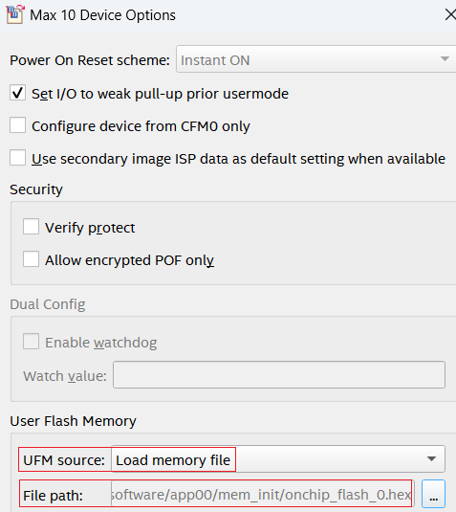

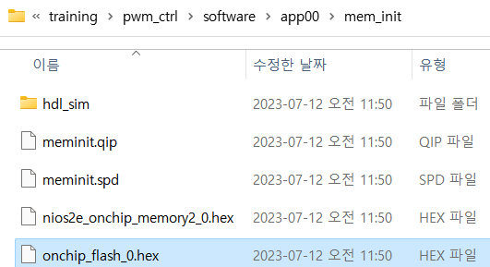

- generate

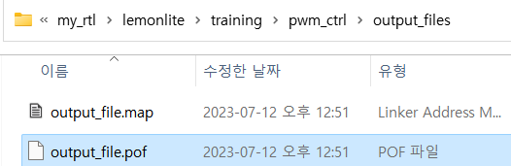

위의 생성된 pof 를 program

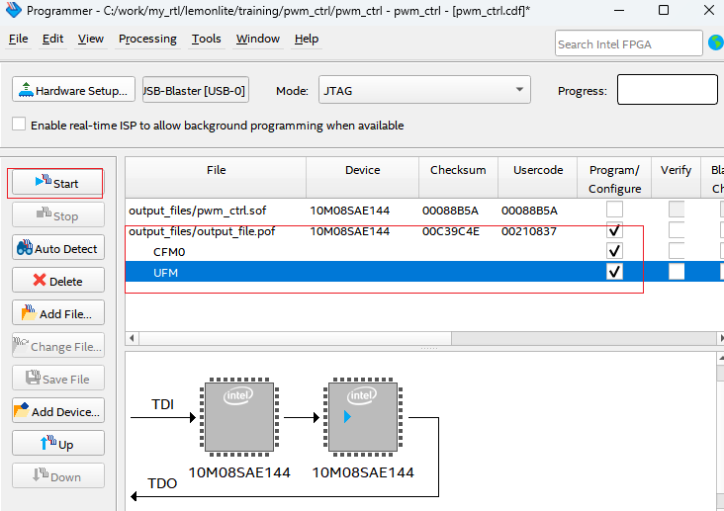

Sorry!! 발생

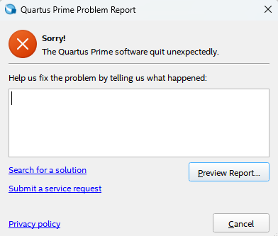

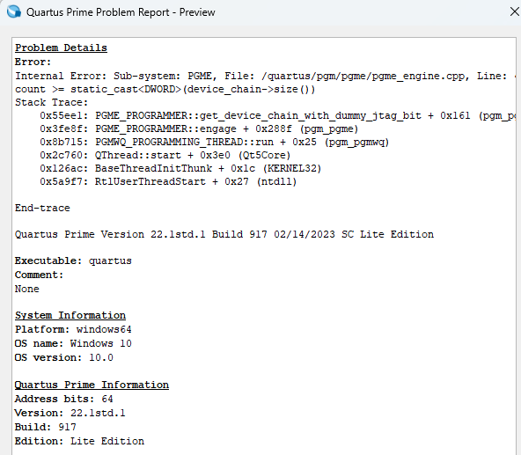

원인 : ????

대책 : ????